1) Với loại quan hệ R cho trước, ký hiệu R⁺ có nghĩa là:
A. Bao đóng của tập thuộc tính
B. Tập thuộc tính của loại quan hệ R
C. Tập các thuộc tính khóa của R
D. Không tồn tại ký hiệu này
2) Tiêu chí nào sau đây thường được dùng để chọn khóa chính cho một lược đồ cơ sở dữ liệu?
A. Khóa có ít thuộc tính nhất
B. Không chứa các thuộc tính thay đổi theo thời gian
C. Khóa bất kỳ
D. Chỉ là khóa có một thuộc tính
3) Câu nào sai trong các câu dưới đây?
A. Mỗi bảng có ít nhất một khóa, khóa này do hệ thống tự tạo ra
B. Nên chọn khóa chính là khóa có ít thuộc tính nhất
C. Trong một bảng có thể có nhiều khóa chính
D. Việc xác định khóa phụ thuộc vào quan hệ logic của các dữ liệu chứ không phụ thuộc vào giá trị các dữ liệu
4) Một quan hệ là?
A. Tập hợp tất cả các mẩu tin (các record)
B. Các quan hệ
C. Một mẩu tin (record) cụ thể
D. Một table
5) Kết quả của các phép thao tác dữ liệu là?
A. Chuỗi dữ liệu
B. File dữ liệu
C. Loại quan hệ
D. Cơ sở dữ liệu
6) Hãy chọn từ/cụm từ tương ứng để hoàn thiện khẳng định sau: Trong biểu thức quan hệ, các toán hạng là ...
A. Các phần tử
B. Các phụ thuộc hàm
C. Các thuộc tính
D. Các quan hệ trong một CSDL.

7) Từ các siêu khóa cho trước, có thể...
A. Xác định một khóa trong đó.
B. Xác định một siêu khóa trong đó.
C. Xác định một nhóm các thuộc tính.
D. Xác định một thuộc tính.

8) … của một loại quan hệ sẽ trở thành các cột trong một Table tương ứng.
A. Các thuộc tính
B. Các bộ (tupe)
C. Các kiểu dữ liệu
D. Các miền giá trị
9) SQL Server 2005 dựa trên…
A. Mô hình Flat-File
B. Mô hình phân cấp
C. Mô hình mạng
D. Mô hình quan hệ

10) Loại mối kết hợp 1-n còn gọi là loại mối kết hợp:
A. Một-Một
B. Nhiều-Nhiều
C. Con-Cha/Cha-Con
D. Định danh
11) Một quan hệ tương đương với:
A. 1 mẫu tin
B. 1 cột
C. 1 table
D. 1 file
12) Chọn phát biểu đúng nhất. ‘Một quan hệ là… ‘.
A. Một đối tượng tồn tại trong thế giới thực được làm rõ bởi các giá trị có liên quan với nhau
B. Một mẩu tin
C. Một dòng dữ liệu
D. Một bảng dữ liệu

13) Hãy chỉ ra phát biểu sai.
A. Loại quan hệ là tất cả các quan hệ có cùng tính chất mô tả
B. Loại quan hệ là một quan hệ cụ thể
C. Loại quan hệ là danh sách các quan hệ
D. Loại quan hệ là dữ liệu dạng bảng, có dòng đầu là danh sách các thuộc tính, dòng thứ hai trở đi là các quan hệ
14) Ký hiệu T_{SINHVIEN} có nghĩa là:
A. Lược đồ quan hệ SINHVIEN.
B. Một quan hệ SINHVIEN bất kỳ.
C. Một mẫu tin về một SINHVIEN.
D. Một dòng thông tin về SINHVIEN bất kỳ.
15) Hãy chỉ ra phát biểu đúng nhất. ‘Hai quan hệ cùng loại có cùng giá trị khóa thì…’.
A. Hai quan hệ này phân biệt
B. Hai quan hệ này là một (trùng nhau)
C. Hai quan hệ này là duy nhất
D. Hai quan hệ này có thể đổi chỗ cho nhau

16) Khóa của loại quan hệ là:
A. Tập giá trị.
B. Tập thuộc tính.
C. Vài giá trị cụ thể.
D. Tất cả các thuộc tính.
17) Khóa của một quan hệ là:
A. Tập các giá trị.
B. Tập các thuộc tính.
C. Vài giá trị cụ thể.
D. Tất cả các giá trị của thuộc tính.
18) Khi xác định khóa của một loại quan hệ, ta căn cứ vào
A. Cột thuộc tính đầu tiên.
B. Cột thuộc tính có tên gọi là Mã số…
C. Chọn vài cột thuộc tính bất kỳ.
D. Quy tắc quản lý (tân từ).

19) SQL Server 2005 kiểm tra người dùng hợp lệ ở hai cấp độ: … hoặc …
A. SQL Server Authentication ; User
B. Windows NT Authentication ; User
C. SQL Server ; Administrator
D. SQL Server Authentication ; Windows Authentication
20) An toàn dữ liệu có thể hiểu là:
A. Ngăn chặn các truy nhập trái phép, sai quy định từ trong ra hoặc từ ngoài vào hệ thống.
B. Tính nhất quán và toàn vẹn dữ liệu.
C. Dễ dàng Backup và Restore Database.
D. Dễ dàng Attach và Detach Database.
21) Hãy chọn từ/cụm từ tương ứng để hoàn thiện khẳng định sau: Từ một nhóm các siêu khóa cho trước, có thể...
A. Xác định một khóa chính trong đó.
B. Không thể xác định một khóa chính trong đó.
C. Xác định một nhóm các thuộc tính.
D. Xác định một thuộc tính bất kỳ.
22) Một bộ (tuple) còn được gọi là:
A. Một mẫu tin (record)
B. Một cột (collumn)
C. Nhiều dòng (rows)
D. Miền giá trị của thuộc tính
23) Để lấy thành phần A_{i} – là giá trị thuộc tính A_{i} của một bộ giá trị q, ký hiệu q.A_{i}. Đây được gọi là … một bộ lên thuộc tính A_{i}.
A. Phép chiếu
B. Phép chọn
C. Phép hội
D. Phép giao
24) Ký hiệu Dom(A): Tập hợp các giá trị mà một thuộc tính A có thể nhận. Đây gọi là:
A. Miền giá trị của thuộc tính A
B. Miền xác định của thuộc tính A
C. Tính chất của thuộc tính A
D. Kiếu dữ liệu của thuộc tính A
25) Mỗi một thuộc tính đều phải thuộc một kiểu dữ liệu. Kiểu dữ liệu cơ bản như chuỗi, số, logic, ngày tháng… được gọi là:
A. Kiểu số
B. Kiểu chuỗi
C. Kiểu thời gian
D. Kiểu vô hướng
[<br>]
26) Cho biết giá trị của Q = R ∪ S?
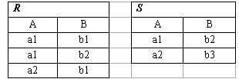
A.
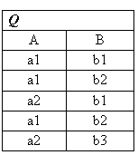
B.
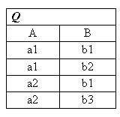
C.
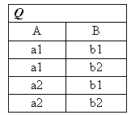
D.
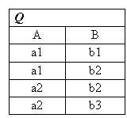
[<br>]
27) Cho biết giá trị của Q = R - S?
A.
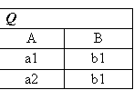
B.
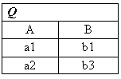
C.
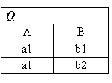
D.
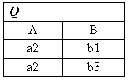
[<br>]
28) Cho biết giá trị của Q = R ∩ S?
A.
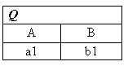
B.
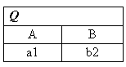
C.
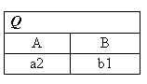
D.
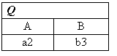
[<br>]

29) K được gọi là siêu khóa (Superkey) của loại quan hệ R nếu:
A. K’ ⊇ K, K' là một khóa của loại quan hệ R
B. K’ ⊆ K, K' là một khóa của loại quan hệ R
C. K’ <> K , K' là một khóa của loại quan hệ R
D. K’ ⊃ K, K' là một khóa của loại quan hệ R
[<br>]
30) Tại sao Primary Key không cho phép có giá trị NULL?
A. Vì không thể xác định tính duy nhất của các quan hệ
B. Vì khó xác định tính duy nhất của các cột thuộc tính
C. Khó kết nối các bảng
D. Khó xác định foreign key

